Procedura snimanja: snimanje je izvedeno sa rijesenim problemom groud loop-a (produzni kabal sa odsjecenim uzemljenjem, na koji su spojeni svi uređaji).

Oscilator je pušten u freeruning nakon 3419 sekunde, vrijednost DAC-a je 135897:

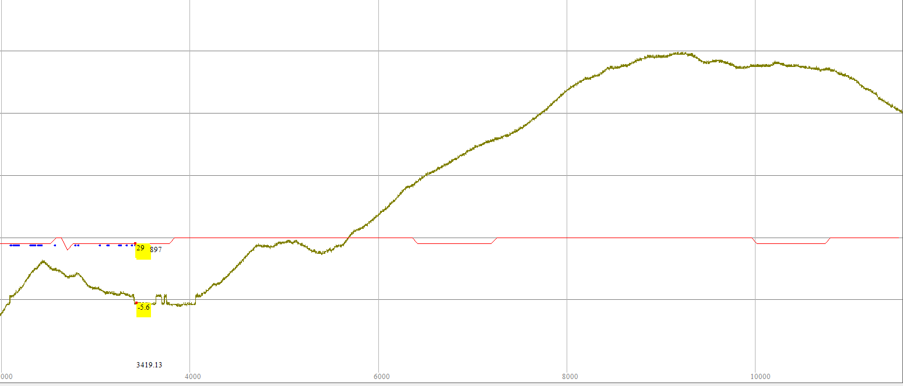

Nakon puštanja u freeruning, započelo se i snimanje vrijednosti napona na izlazu DAC-a čije su varijacije bile oko 16mV (vidjeti sliku ispod), snimanje je vršeno presistom sve do kraja tj do 20000 sekunde:

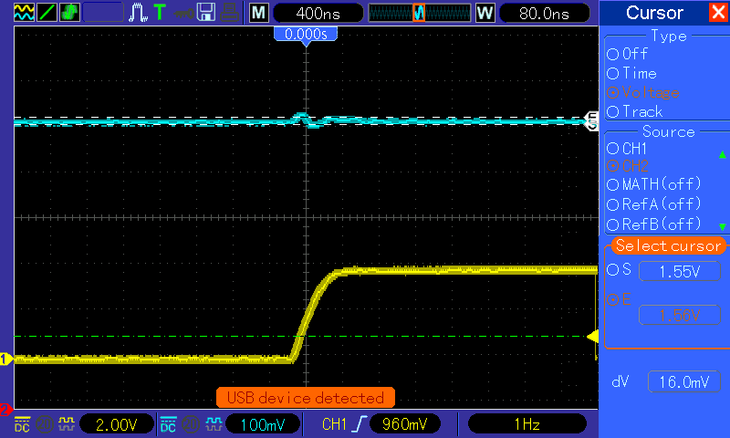

Uporedo sa snimanjem vrijednosti napona na DAC-u, sniman je i ulazni PPS, snimak ulaznog pps-a je sniman isto kao i napon DAC-a:

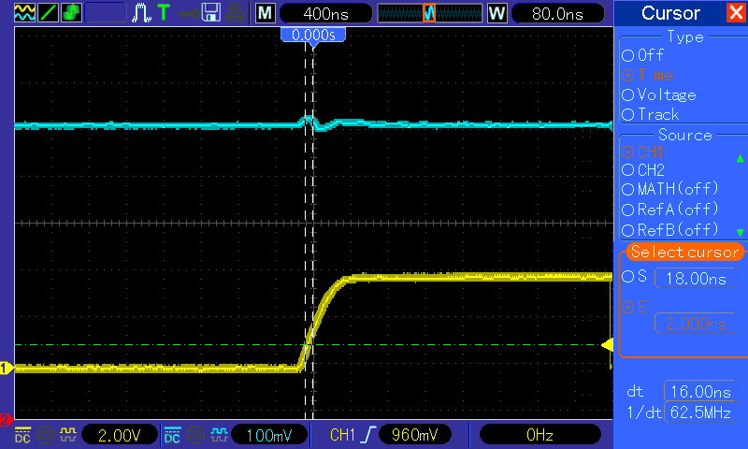

Oscilator iako bez ikakve detektovane promjene ili smetnje, nakon početka freeruninga počinje da mijenja svoju frekvenciju, što se može vidjeti sa slike ispod, tj frekvencija mu i dalje nije stabilna:

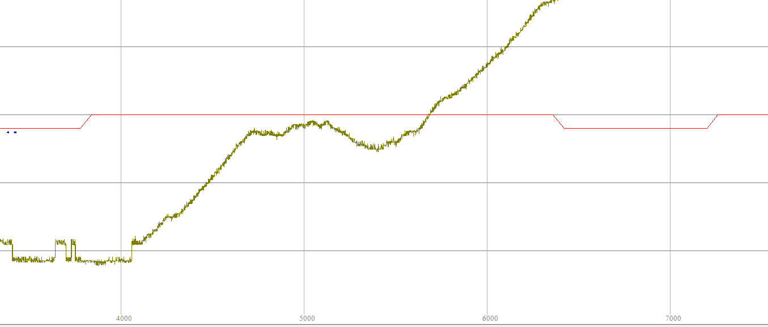

Ista stvar se može uočiti tokom čitavog snimanja, izlaz oscilatora je bio pod opterečenjem od 20kOhm!!